#全部試題都有一個最適合的答案，請將正確答案劃在答案卡上。
基隆市中山高中 110學年度 第二學期第二次段考 國中部七年級地理試題
範圍：B2 L3~4 班級： 座號： 姓名：__________
- 單一選擇題：每題2分，共82分
- ( )工業原料的主要來源，來自哪一級產業活動生產的物品？
(Ａ)第二、三級 (Ｂ)第二級 (Ｃ)第三級 (Ｄ)第一級。
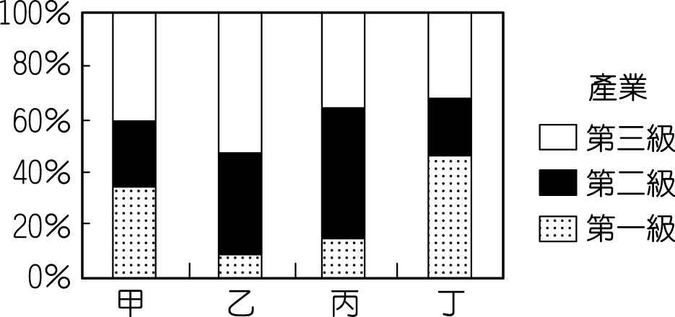
- ( )附圖是臺灣某四個縣市的人口就業結構圖，其中哪一縣市的產業類型最可能是以農業活動為主？
(Ａ)甲
(Ｂ)乙
(Ｃ)丙
(Ｄ)丁。
- ( )臺灣水稻的栽種面積逐漸變小，造成此現象的主要原因為何？
(A)飲食習慣改變 (B)全球氣候變遷
(C)灌溉水源不足 (D)土壤沃度降低。
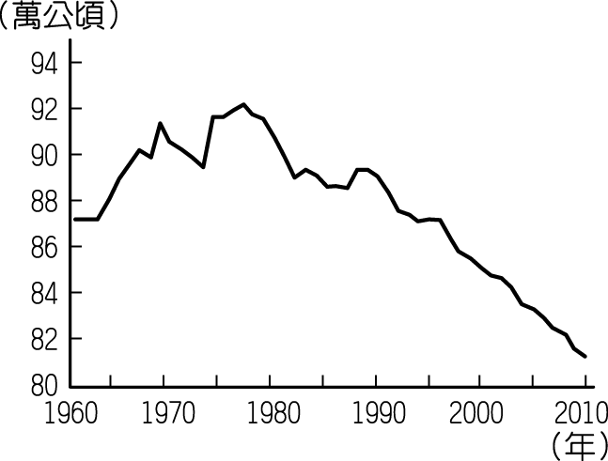
- ( )臺灣的產業活動由第一級產業轉變為以二、三級產業活動為主，附圖為歷年臺灣耕地面積統計圖，造成變化的主要原因為何？
(Ａ)氣候變遷
(Ｂ)產業轉型
(Ｃ)人口老化
(Ｄ)地層下陷。
- ( )附表顯示 2015 年臺灣兩種經濟作物的前四大產區，根據這兩種作物適合栽種的環境判斷，表中的甲行政區最可能為下列何者？
茶 |  | 製糖用甘蔗
行政區 | 產量  （公噸） | 行政區 | 產量  （公噸）
南投縣 | 9,568 | 雲林縣 | 214,629
甲 | 2,079 | 甲 | 175,419
桃園市 | 434 | 臺南市 | 145,539
新北市 | 413 | 彰化縣 | 75,764
(Ａ)嘉義縣 (Ｂ)宜蘭縣 (Ｃ)基隆市 (Ｄ)屏東縣。
- ( )臺灣東岸的太平洋海域，漁業資源豐富，如每年夏天的黑鮪魚便為漁民帶來了豐富的收入。請問：當地漁業資源豐富最可能的原因為下列何者？
(Ａ)大陸棚廣大 (Ｂ)潟湖地形發達
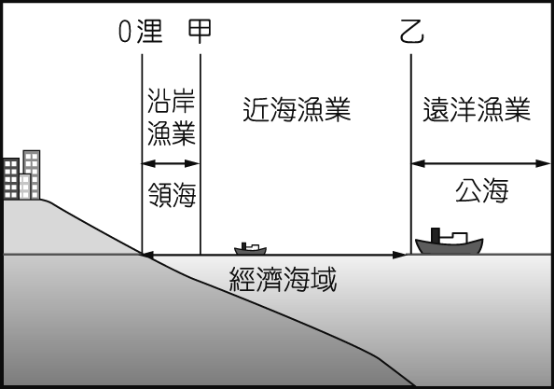
(Ｃ)黑潮帶來魚群 (Ｄ)海岸平直水淺。
- ( )附圖為臺灣傳統漁業活動的分布範圍圖，由圖中標示判斷，甲、乙兩點所代表的距離分別為何？
(Ａ) 5 浬；10 浬
(Ｂ)12 浬；200 浬
(Ｃ)6 浬；30 浬
(Ｄ)20 浬；120 浬。
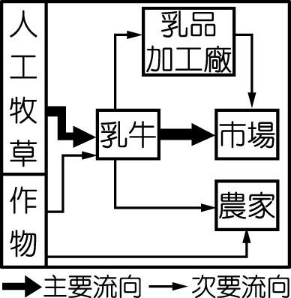
- ( )附圖為臺灣某一產業的活動流程，請由圖判斷該產業應該為何？
(Ａ)林業
(Ｂ)精緻農業
(Ｃ)養殖漁業
(Ｄ)酪農業。
- ( )臺灣的現代化畜牧多屬欄牧，將牲畜圈養並餵以飼料。這種畜牧方式和下列何種環境因素的限制最為相關？
(Ａ)降水量太多 (Ｂ)工資昂貴
(Ｃ)地狹人稠 (Ｄ)技術限制。

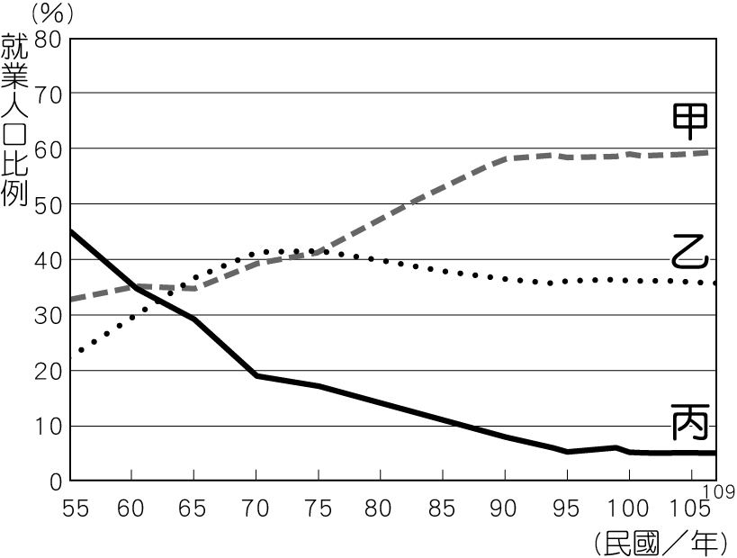
（ ）新北市政府觀光旅遊局以「螢火蟲」為主題，安排「坪林螢火蟲派對」的旅遊路線，以當地主要作物為賣點，探訪坪林區仙境般的山村田園，搭配夜間賞螢火蟲的活動，體驗不一樣的農園人文美景祕境。請問：上述地區的主要經濟作物應為下列何者？ (A)水稻 (B)茶樹 (C)甘蔗 (D)小麥。
- （ ）附圖為臺灣三級產業變化圖，請問圖中曲線甲、乙、丙，各代表第幾級產業？
(A)三、二、一
(B)二、三、一
(C)三、一、二
(D)一、二、三。
- （ ）以自然環境來看，臺灣最有利於農業發展的條件為何？
(A)平原廣大 (B)四面環海 (C)氣候暖溼 (D)湖泊眾多。
- （ ）臺灣山多平原少，且人口稠密，每個農民所擁有的耕地普遍狹小，為獲取利益，農夫多採取「甲」方式進行，才能提高「乙」。請問：上文中的甲、乙分別指的是什麼？
(A)甲──集約、乙──總產量 (B)甲──粗放、乙──單位面積產量
(C)甲──集約、乙──單位面積產量 (D)甲──粗放、乙──總產量。

- （ ）在過去，臺灣農業主要提供自給自足，農民除了種植稻米外，也兼種蔬菜、水果，甚至養雞、養豬，以供應家庭所需。然而隨著交通建設逐漸健全，許多地區開始選擇適合當地生長的作物或牲畜，發展農業專業區。請問：以上現象和哪一項農業特色關係最大？
(A)農村勞力老化難以兼顧
(B)農產品商業化變成貨物
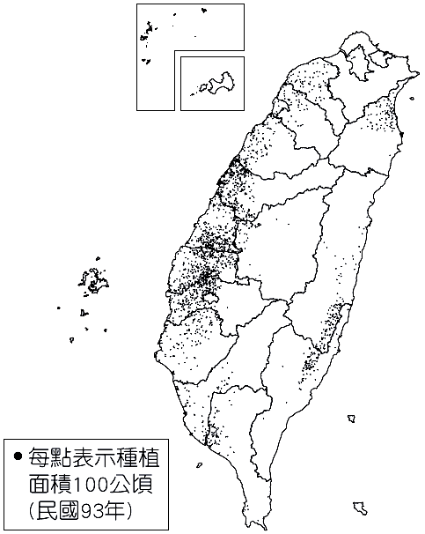
(C)農業技術先進得以加工
(D)自然環境影響風險日增

- （ ）農作物的分布和地理條件關係密切。右圖最有可能是臺灣何種農作物的分布圖？
(A)稻米
(B)茶葉
(C)紅藜
(D)甘蔗。

- （ ）為了振興臺灣農業，政府透過許多政策輔導農業轉型，請問下列哪一些是目前農業發展的方向？ (甲)休閒農業 (乙)集約農業 (丙)粗放農業 (丁)有機農業 (A)甲乙 (B)甲丁 (C)甲丙 (D)乙丁。
- （ ）璇兒到臺灣農村訪問當地稻農，稻農們分享了耕作的成就，但也提及到：「最近這10年，從整地、秧苗、農藥、肥料等樣樣漲價，成本又更高了。且10多年前開始從國外進口農產品，他們的生產成本低，售價低，我們根本無法競爭。」請問：上述臺灣無法與國外低價農產品競爭的原因為何？臺灣又能採取何種方法降低成本？
(A)長期機械化耕作；擴大耕地面積以降低成本
(B)受自然環境影響小；發展休閒農業，創造商機和收入
(C)農村勞動力老化；能引進工廠進駐，取代農業
(D)耕地面積小，集約耕作；農民能組成產銷班，共同購買、運銷以降低成本。
- ( )日前在高雄舉辦的「臺灣國際漁業展」中，許多傳統養殖漁業業者紛紛推出新商品，如：冷凍龍膽石斑、龍虎斑、鱸魚精及膠原蛋白果凍等加工產品，讓傳統養殖漁業重啟第二春，更加發達。請問：其主要成因為下列何者？
(Ａ)生產技術進步 (Ｂ)遠洋漁船增加
(Ｃ)引進外籍漁工 (Ｄ)魚塭面積增加。
- ( )臺灣光復之後，彰化縣蔗田面積逐漸縮減，改種何種作物以獲取較高的利潤，近年來更舉辦相關博覽會而聲名大噪？
(Ａ)茶 (Ｂ)檳榔 (Ｃ)花卉 (Ｄ)熱帶水果。
- ( )人口規模較大的都市，如臺北、高雄，其勞工來源充裕，本身又是市場，故為理想的設廠地點。下列四種工廠，何者的理想區位是在大都市的近郊？
(Ａ)汽車維修廠 (Ｂ)鋼鐵工廠 (Ｃ)石化工廠 (Ｄ)水泥工廠。
- ( )工業活動又稱為第二級產業，以加工製造為特色。臺灣的工業活動隨著社會經濟的發展而出現變化，若依時間先後順序排列，應該為下列何者？
(Ａ)輕工業→科技工業→重工業 (Ｂ)重工業→輕工業→科技工業
(Ｃ)輕工業→重工業→科技工業 (Ｄ)科技工業→重工業→輕工業。
- ( )民國 50 年代，外資的投入使得臺灣許多年輕人湧向工廠，造就了臺灣「鞋子王國」、「成衣王國」、「雨傘王國」等稱號。這個現象是由於政府實施哪一政策使然？ (Ａ)展開十大建設 (Ｂ)推動產業升級
(Ｃ)設立科學工業園區 (Ｄ)設置加工出口區。
- ( )近年來，臺灣的製造業環境面臨嚴峻挑戰，產業結構出現明顯變化，紡織、製鞋等傳統工業占製造業 GDP 比重如附圖所示。由圖中數據的變化來看，這是受到下列何項因素的影響較大？
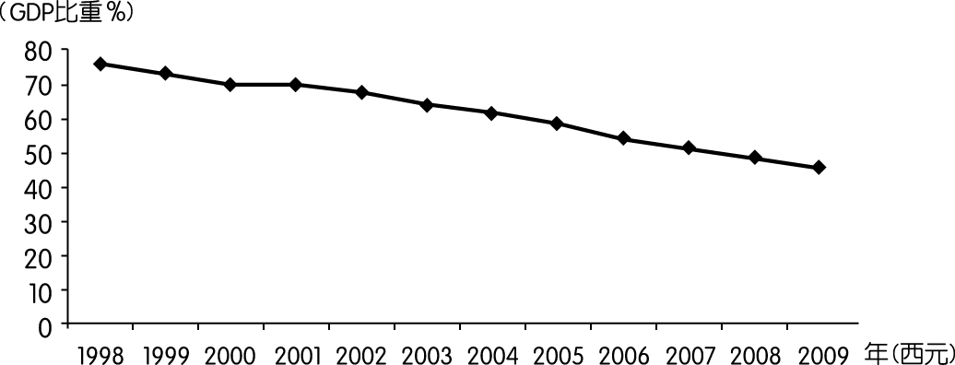
(Ａ)市場縮小 (Ｂ)技術落後 (Ｃ)成本提高 (Ｄ)原料短缺。

- ( )臺灣國際貿易活動相當發達，請問：我國對於國際貿易依賴程度甚高，其原因與下列哪些因素有關？
(甲)自然礦產資源缺乏(乙)疆域狹長面積太小
(丙)地勢起伏山多田少(丁)國內消費市場有限
(Ａ)甲乙 (Ｂ)丙丁 (Ｃ)甲丁 (Ｄ)乙丙。
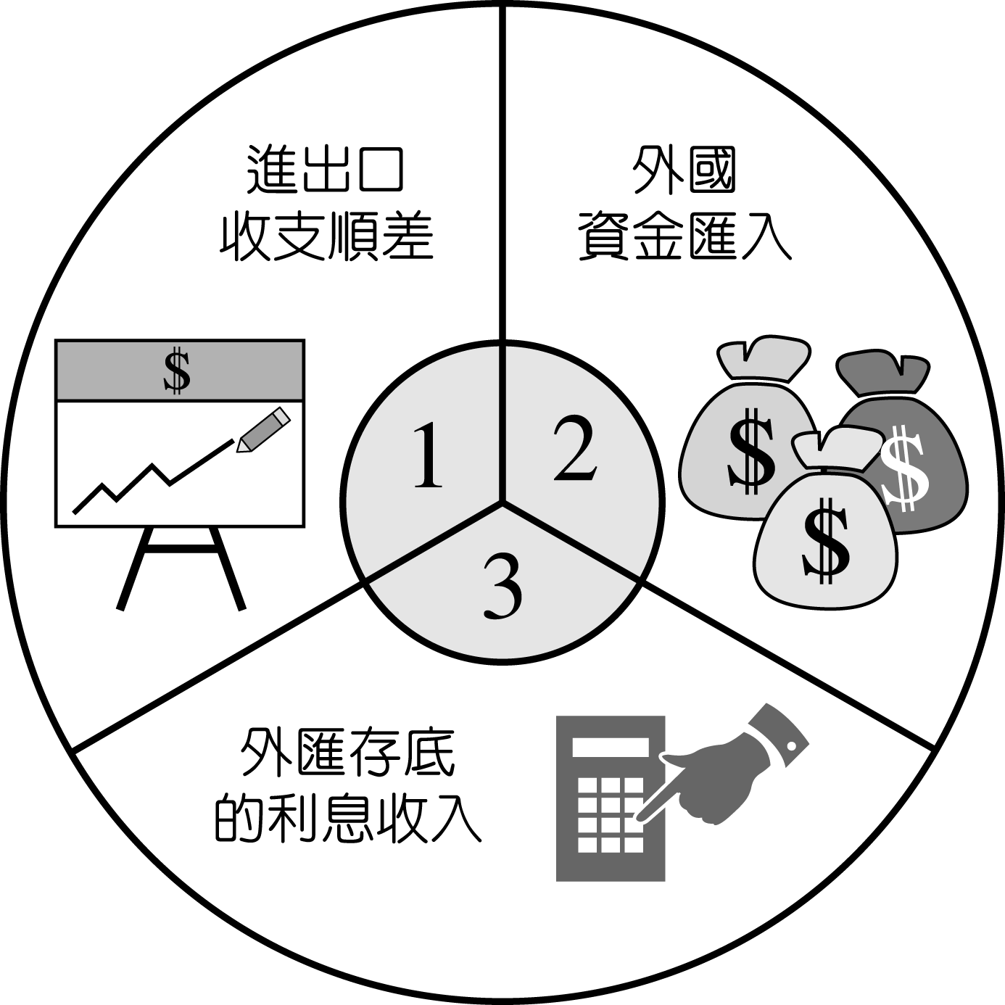
- ( )每個國家為了跟他國交易，都會準備一些國際上可以接受的外幣，這就是外匯；而一個國家保有的外匯數量，就是該國的外匯存底。如圖是常見累積外匯存底的三種途徑。請問外匯存底的累積與下列哪一項的關係最密切？
(Ａ)勞動參與 (Ｂ)國民儲蓄
(Ｃ)國際貿易 (Ｄ)薪資所得。

- ( )隨著經濟發展，臺灣產業結構有大幅度的轉變。下列有關目前臺灣產業的敘述，哪一項是正確的？
(Ａ)由於農村勞力充沛，農耕技術先進，農業經營集約度高
(Ｂ)每位農民耕地廣大，生產成本較低，農產品可大量出口
(Ｃ)國際貿易發達，自民國 60 年代以來，每年都是入超，累積了頗多的外匯
(Ｄ)工業已由早期勞力密集工業，逐漸升級到資本密集工業和技術密集工業。
- ( ) 臺灣素有「水果王國」之稱，各種水果不僅品質佳，還可加工為各種食品，成為當地特有的伴手禮。請問：臺灣水果種類豐富多元的主要因素為下列何者？
(Ａ)季風氣候，乾溼分明 (Ｂ)交通革新，運輸便利
(Ｃ)位處低緯，地形高低落差大 (Ｄ)夏雨冬乾，日照充足。
- ( )臺灣近年來面臨著中國大陸及其他東南亞國家的挑戰，許多早期臺灣主要的工業產品，如燈泡、映像管、電風扇等產品均大量為該地區所取代。請問：臺灣面臨此類問題時應採取何種方式解決？
(Ａ)提高生產技術 (Ｂ)引進國際移工
(Ｃ)降低生產成本 (Ｄ)爭取政府補貼。
- ( )附圖為民國 105 年臺灣主要的經貿夥伴及其進、出口貿易值比例圖。由圖中可看出臺灣對何地貿易的入超情形最嚴重？
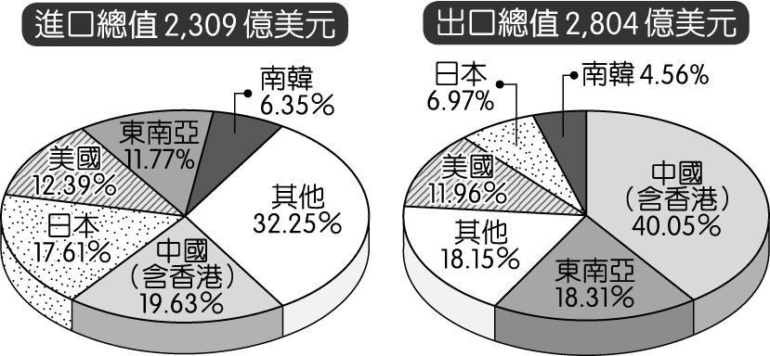
(Ａ)美國 (Ｂ)日本 (Ｃ)中國 (Ｄ)東南亞。
- （ ）臺灣雖然有養豬、乳牛等畜牧業的發展，但多為小規模的飼養，最主要是因為何項條件的限制？ (A)氣候乾溼分明 (B)農場規模狹小
(C)常有颱風肆虐 (D)生產技術低落。
- （ ）「看好臺灣烘焙產業發展潛力，百年法國品牌麵包店在臺設立亞洲第2座烘焙坊，同時臺灣也是亞洲第1個取得烘焙製成、技術授權的國家。該麵包店董事長表示，未來還計畫在大臺北地區再開分店。」文中該麵包店來臺設烘焙坊，主要考慮下列何種設置地點之條件？
(A)市場 (B)動力 (C)原料 (D)政策。
- （ ）下列哪些工業屬於「輕工業」？ (甲)紡織工業 (乙)食品加工業 (丙)石油化學工業 (丁)鋼鐵工業
(A)甲乙 (B)甲丙 (C)乙丙 (D)丙丁。
- （ ）中華國中到校外參觀鄰近某一工廠的運作流程，學生們發現工廠內的機械設備規模都很大，動輒可見大型機具與吊車運行。依此判斷，此一工廠最可能屬於何種工業類型？
(A)輕工業 (B)高科技工業 (C)重工業 (D)資訊工業。
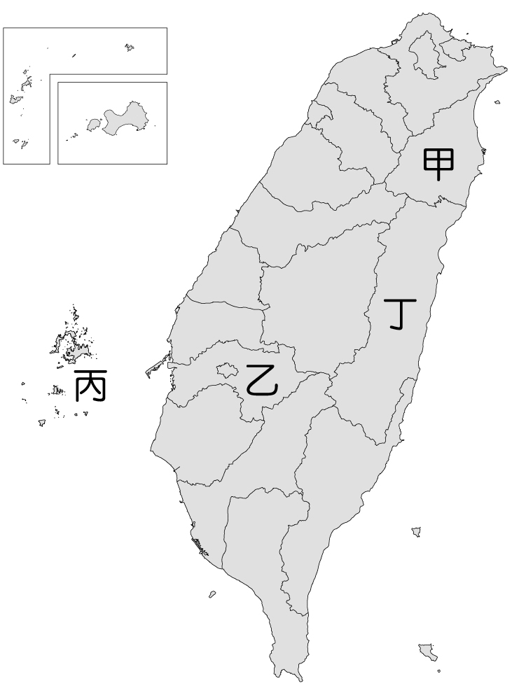
- （ ）下列是大山在假日前往臺灣某地旅行後，所寫下的日記。請依日記內容判斷，大山最可能是到右圖中的何地旅行？ (A)甲 (B)乙 (C)丙 (D)丁。

- （ ）附表為某一產業在生產過程中，各項成本的比例。由此研判，該產業在設置工廠時，應趨向選擇何種設廠條件？
(A)勞力 (B)市場 (C)動力 (D)原料。

- （ ）「製造過程如需要大量電力，工廠以能提供廉價且充沛動力的設廠要素為主，此類型的工廠宜設在電力充足且廉價的地區。」下列哪一個工廠最符合上述類型？ (A)水泥廠 (B)煉鋁工廠
(C)玻璃廠 (D)麵包工廠。

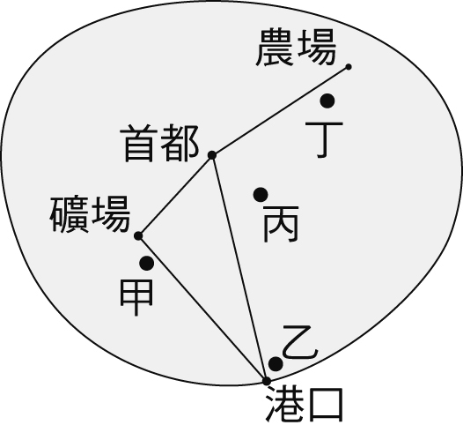
- （ ）附圖為一理想國。該國都市、大港的人口密度很高，其他地區的人口分布都很均勻。若該國想設立「加工出口區」，以促進經濟發展，最理想的設置地點應在何處？
(A)甲 (B)乙
(C)丙 (D)丁。

- （ ）成立於民國 76 年的台積電為全國知名電子工廠，總部位於新竹科學園區，是世界最大的晶圓代工廠。請問：當初台積電選擇在新竹科學園區設廠的主要原因為何？
(Ａ)航空運輸便利 (Ｂ)生產原料豐富
(Ｃ)政策利於投資 (Ｄ)勞工工資低廉。
- ( )臺灣在民國 50 年代於沿海地區發展加工出口區，主要為吸引國外哪些條件的投入？ (Ａ)資金、動力 (Ｂ)技術、原料 (Ｃ)勞工、市場 (Ｄ)資金、技術。
- （ ）(甲)半導體產業 (乙)鋼鐵、石化業 (丙)食品加工業。若依據臺灣的工業發展階段，上述產業的發展先後依序為何？
(A)甲乙丙 (B)乙丙甲 (C)丙甲乙 (D)丙乙甲。
- （ ）臺灣工業發展歷經幾個階段，目前臺灣的貿易輸出品中，主要是以何種外銷產品為大宗？ (A)電子資訊產品 (B)工業原料 (C)輕工業產品 (D)農業產品。

- 題組：每題2分，共18分
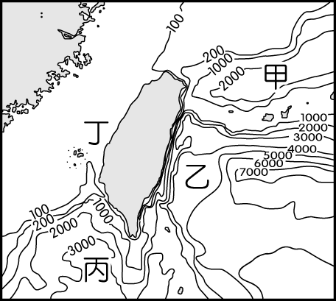
(一)、臺灣自古以來海上活動相當發達，包括南來北往的航運業、漁獲肥美的漁撈業等，都成為沿海居民的主要收入來源。附圖為臺灣海域等深線圖（單位：公尺）。請問：
- （ ）臺灣有利於漁業發展的自然條件，不包括下列何者？
(Ａ)海岸平直 (Ｂ)島嶼眾多
(Ｃ)洋流交會 (Ｄ)海岸線長。
- （ ）臺灣的大陸棚主要分布於附圖中的何處？
(Ａ)甲 (Ｂ)乙 (Ｃ)丙 (Ｄ)丁。
(二)、臺灣自古以來海上活動相當發達，下列為鳳梨罐頭的生產過程簡圖。請問：
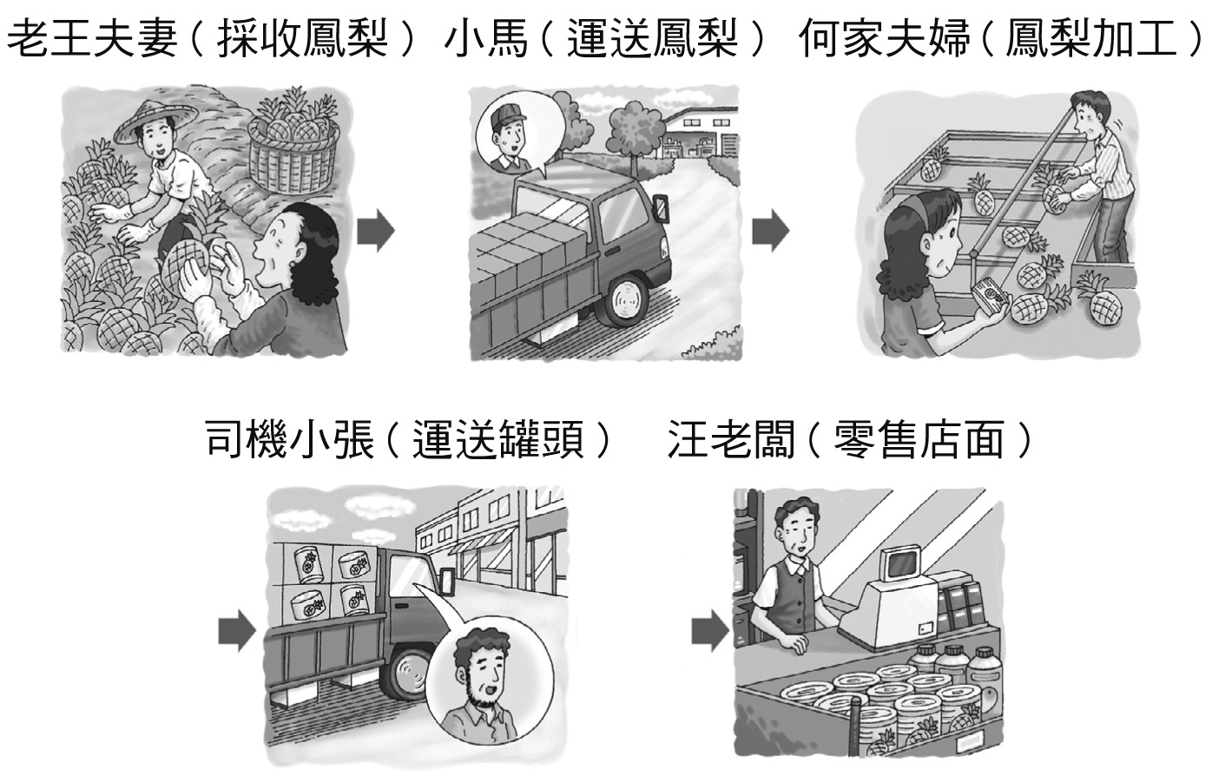
- ( )過程提到的人物中，就業上屬於第二級產業的人有幾人？
(A)1 (B)2 (C)3 (D)4。
- ( )何先生決定將鳳梨罐頭改以宅配直接送貨到府，則圖中何者受到的衝擊最大？ (A)老王 (B)小張 (C)小馬 (D)汪老闆。
(三)、影響工業發展的設廠地點要素有：市場、原料、動力、勞力、交通、技術、政府政策等。請問：
- ( )設置工廠時，需選擇最適合的條件，其主要目的為何？
(A)擴大市場 (B)均衡發展 (C)減少汙染 (D)降低成本。
- ( )日本治臺期間致力發展製糖業，並將之稱為臺灣工業之母，新式糖廠多設立於西部平原寬廣的蔗田間，利用小火車運送收成的甘蔗。糖廠為什麼多設在鄉野蔗田間，卻不建在人口眾多的都市？
(A)交通運輸較便利 (B)鄉村有寬闊的土地
(C)鄉村為主要銷售地 (D)甘蔗體積大且笨重。
- ( )高雄地區是臺灣重工業的中心，煉鋼、石化、造船工業多聚集於此，其設廠主要考量的因素為何？ (A)易於吸引外資 (B)勞工便宜優秀
(C)較近世界市場 (D)原料進口方便。
(四)、附表為中山國與主要貿易地區進出口統計表。請問：
- ( )中山國對哪個地區的出超值最大？
(A)橘子國 (B)柚子國 (C)水島國 (D)戶山國。
- ( )下列何者是中山國進出口貿易總額最大的地區？
(A)橘子國 (B)柚子國 (C)水島國 (D)戶山國。

